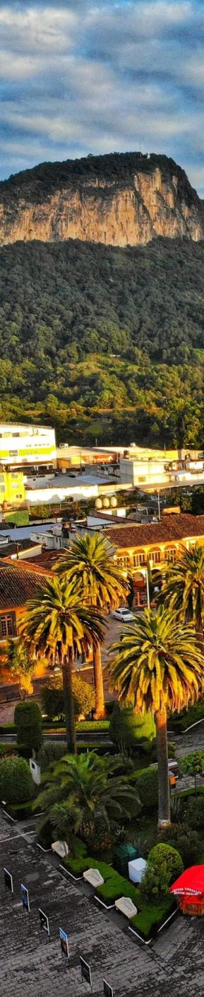

EXTENSIÓN 3 CUETZALAN & TLATLAUQUITEPEC 2026
PUEBLA CUETZALAN TLATLAUQUITEPEC

DURACIÓN: 3 DÍAS
Vigencia 1 de enero al 15 de diciembre 2026

ITINERARIO
*Salidas diarias.

Día 1 Puebla/Cuetzalan
Nuestro pueblo mágico más bello, ubicado dentro de la zona totonaca tiene para ofrecernos diferentes actividades, senderismo a través de bosque húmedo, imagina nadar en la huella de un perro gigante, pues así se llama esta poza de agua dulce natural en la que podrás nadar pata de perro, visitamos un gruta de nivel medio, cruzando cañones , bajadas de agua y conociendo este paisaje singular, conocemos una cueva y hacemos una ligera actividad de cañonismo, simplemente refrescante!, por la tarde regreso al hotel y visita guiada en el centro histórico, calles empedradas, plazuelas hermosas, la sierra norte nos da la bienvenida. Alojamiento.

Día 2 Cuetzalan/Tlatlauquitepec
Después del desayuno, nos trasladaremos a una de las zonas arqueológicas más importantes de la región, Yohualichan, mejor conocida como la casa de la noche, impresionantes estructuras y basamentos totonacos, que nos dan una idea de cómo pudo haber lucido en su época de apogeo, continuamos con la visita a un jardín botánico que se especializa en cultivar orquídeas. Después de la comida salida a Tlatlauquitepec. Alojamiento.

Día 3 Tlatlauquitepec/Puebla
Ubicado en la Sierra norte del estado de Puebla, Tlatlauquitepec nos ofrece un recorrido sin igual, comenzando por el centro histórico con 2 de los templos más importantes del sitio, gastronomía y dulces típicos destacan en el centro histórico, además de senderismo para conocer uno de los puentes colgantes más famosos del lugar, tirolesas y bellos paisajes nos esperan en este día lleno de actividades. Salida hacia Puebla y llegada.

Fin de los servicios.


INCLUYE  
- 2 noches de alojamiento en hotel 4* con desayuno.
- Visitas en servicio compartido como se menciona en el itinerario.
- Impuesto.



NO INCLUYE   
- Tarifa aérea o de autobús.
- Traslados.
- Propinas.
- Bebidas ni alimentos.
- Servicios no especificados en la descripción del circuito.

PRECIOS
*Precios por persona pesos (MXN).

DOBLE | TRIPLE | CUÁDRUPLE | MNR 6-11 AÑOS
10,600 | 10,340 | 9,940 | 5,200
Hasta 2 menores compartiendo habitación con 2 adultos.

*Precios por persona pesos (MXN).

SUPLEMENTOS POR TRAMO MÍNIMO 2 PERSONAS
Traslado aeropuerto Puebla-hotel o viceversa | 470
Traslado aeropuerto Cdmx-hotel Puebla o viceversa | 2,000

HOTELES PREVISTOS O SIMILARES

CIUDAD | HOTEL
Cuetzalan | Casa de Piedra
Tlatlauquitepec | Santa Fe
¡Ofrecemos paquetes en servicio privado, solicite su cotización!

NOTAS IMPORTANTES
- Aplican suplementos de temporada alta, puentes, días festivos, semana santa, navidad y año nuevo.
- Precios sujetos a cambio y disponibilidad.
- Salidas mínimo 2 personas.
- Precios aplican solo a ciudadanos mexicanos. Para extranjeros consultar precio con su ejecutivo.
- Para personas mayores de 70 años aplica suplemento en el seguro. Favor revisar con su ejecutivo.

Vigencia 1 de enero al 15 de diciembre 2026


